RESULTADOS DEL CENSO NACIONAL DE SEGURIDAD PÚBLICA
FEDERAL (CNSPF) 2021

- Al cierre de 2020, la Guardia Nacional contó con 96 358 personas adscritas y asignadas, 83.2% (80 205) eran hombres y 16.8% (16 153) mujeres. Según la institución o corporación de origen, 62.1% estuvo adscrito a la Secretaría de la Defensa Nacional, 23.8% a la Policía Federal y 14.1% a la Secretaría de Marina.
- En las puestas a disposición ante el Juez Cívico, se registraron 343 presuntas faltas cívicas, mientras que en las puestas a disposición ante el Ministerio Público se registraron 24 894 presuntos delitos.
- En 2020, la Guardia Nacional reportó 1 132 probables robos y asaltos en carreteras y puentes de jurisdicción federal; 75.2% de éstos se realizó con arma de fuego; 65.3% ocurrió a camiones de carga y 26.3% a vehículos particulares; y 29% se concentró en Puebla y Guanajuato.

El Instituto Nacional de Estadística y Geografía (INEGI) da a conocer el Censo Nacional de Seguridad Pública Federal (CNSPF) 2021, programa que ofrece información estadística sobre la gestión y desempeño de la Guardia Nacional, específicamente en las funciones de gobierno y seguridad pública, con la finalidad de que ésta se vincule con el quehacer gubernamental dentro del proceso de diseño, implementación, monitoreo y evaluación de las políticas públicas de alcance nacional en los referidos temas.

Entre los datos que aporta este Censo se encuentra que:

- Al cierre de 2020 se reportaron 96 358 personas adscritas y asignadas a la Guardia Nacional. De ellas, 83.2% (80 205) eran hombres y 16.8% (16 153) mujeres.

- Según la institución / corporación de origen, 62.1% (59 790) correspondió a la Secretaría de la Defensa Nacional, 23.8% (22 970) a la Policía Federal y 14.1% (13 598) a la Secretaría de Marina. En cuanto a los ingresos, 46.0% del personal masculino y 69.9% del femenino percibió un ingreso bruto mensual entre 25 001 y 30 000 pesos.

- En total, 7 787 elementos adscritos y asignados a la Guardia Nacional contaban con Certificado Único Policial vigente. De ellos, 86.6% (6 744) eran hombres y 13.4% (1 043) mujeres. Por institución o corporación de origen, 84.0% (6 543) correspondía a la Policía Federal, 15.7% (1 218) a la Secretaría de Marina y 0.3% (26) a la Secretaría de la Defensa Nacional.

- Durante 2020, 93 servidoras y servidores públicos de la Guardia Nacional fallecieron, 94.6% eran hombres y 5.4% mujeres. La principal causa de defunción fue por causas naturales (82.8%). El total de personal fallecido durante la jornada laboral fue de 6 personas, todas fueron hombres. Los enfrentamientos con civiles armados fue la principal causa de fallecimiento durante la jornada laboral con 83.3 por ciento.

- Al cierre de 2020, la Guardia Nacional contó con 12 academias o centros de reclutamiento con 11 380 camas útiles, 10 560 para reclutas y 820 para instructores. En estas academias o centros de reclutamiento ingresaron 24 523 reclutas, egresaron 23 903, mientras que 322 desertaron.

- En 2020, la Unidad de Asuntos Internos de la Guardia Nacional recibió 108 quejas y 320 denuncias ciudadanas a través de los mecanismos para la recepción de quejas y denuncias. Además, derivado de la normatividad en materia de régimen disciplinario, se reportó que 600 servidoras y servidores públicos fueron sancionados, 83.2% fueron hombres y 16.8% mujeres. La principal sanción impuesta fue el arresto con 65.0 por ciento. En total, 19 servidoras y servidores públicos fueron denunciados ante el Ministerio Público derivado de la probable comisión de algún presunto delito.

- Durante 2020, el Centro Nacional de Atención Ciudadana de la Guardia Nacional recibió 260 700 llamadas de emergencia a través del sistema telefónico 088, mismas que en su totalidad fueron procedentes.

- En las puestas a disposición de personas realizadas ante el Juez Cívico se registraron 343 presuntas faltas cívicas, mientras que en las puestas a disposición de personas realizadas ante el Ministerio Público se registraron en total 24 894 presuntos delitos.

- En 2020, la Guardia Nacional aseguró 963 armas de fuego: 671 (69.7%) eran cortas y 292 (30.3%) largas. Respecto a los hidrocarburos asegurados, la mayor proporción fue de diésel con 5 214 719 litros. En cuanto a los narcóticos asegurados, los principales fueron cannabis y amapola adormidera. Sobre los vehículos asegurados, se reportaron 40 vehículos aéreos y 15 701 vehículos terrestres.

- Asimismo, se reportaron 14 personas localizadas, en su totalidad fueron menores de edad. Las mujeres representaron 35.7%, los hombres 28.6% y en 35.7% no se identificó el sexo. La mayoría de las personas localizadas se registraron en la Ciudad de México.

- Durante 2020, la Dirección General Científica de la Guardia Nacional realizó 5 920 ciberpatrullajes y 1 104 ciberinvestigaciones.

- En 2020, la Guardia Nacional tuvo registro de 11 447 accidentes, en 7 168 (62.6%) sólo hubo daños, 2 836 (24.8%) fueron no fatales y 1 443 (12.6%) fueron fatales. Asimismo, se registraron 6 703 personas lesionadas y 2 720 personas fallecidas.

- En 2020 se tuvo registro de 56 enfrentamientos en los que participaron elementos adscritos y asignados a la Guardia Nacional. En dichos enfrentamientos se registró que 17 civiles armados fueron lesionados, 30 fallecieron y 22 fueron detenidos.

Los resultados del CNSPF 2021 integran información correspondiente a 2020, la cual se presenta mediante cuadros estadísticos organizados en los siguientes apartados: Estructura organizacional y recursos, y Ejercicio de la función de seguridad pública federal.

La información se puede consultar en el sitio: https://www.inegi.org.mx/programas/cnspf/2021/

Se anexa nota técnica

Para consultas de medios y periodistas, contactar a: comunicacionsocial@inegi.org.mx
o llamar al teléfono (55) 52-78-10-00, exts. 1134, 1260 y 1241.

INEGI PRESENTA EL CENSO NACIONAL DE SEGURIDAD PÚBLICA FEDERAL 2021

Se constituye como un programa estadístico que se realiza en el ámbito federal del Estado Mexicano y ofrece información estadística sobre la estructura, organización, recursos y ejercicio de la función de seguridad pública de la Guardia Nacional.

El Instituto Nacional de Estadística y Geografía (INEGI) da a conocer hoy la información del Censo Nacional de Seguridad Pública Federal (CNSPF) 2021. Al respecto, es importante referir que, con la publicación del Decreto por el que se reforman diversas disposiciones de la Constitución Política de los Estados Unidos Mexicanos en materia de Guardia Nacional, emitido el 26 de marzo de 2019, se estableció que la Federación contará con una institución policial de carácter civil denominada Guardia Nacional. Posteriormente, el Decreto por el que se expide la Ley de la Guardia Nacional, publicado el 27 de mayo de 2019, estableció en su artículo sexto transitorio la extinción de la Policía Federal. En sintonía con estos cambios institucionales, el Censo Nacional de Seguridad Pública Federal inicia, a partir de la edición 2020, con una nueva serie estadística correspondiente a la Guardia Nacional.

El objetivo general es generar información estadística y geográfica sobre la gestión y desempeño de la Guardia Nacional, específicamente en las funciones de gobierno y seguridad pública, con la finalidad de que ésta se vincule con el quehacer gubernamental dentro del proceso de diseño, implementación, monitoreo y evaluación de las políticas públicas de alcance nacional en los referidos temas.

En relación con los aspectos metodológicos del CNSPF 2021, se destaca que la cobertura geográfica es federal, en tanto que la temporalidad de la información corresponde a 2020. La unidad de análisis es la Guardia Nacional. El periodo de levantamiento fue del 03 de mayo al 06 de octubre de 2021.
La publicación de resultados se realiza el 23 de noviembre de 2021. La información se puede consultar en el sitio: https://www.inegi.org.mx/programas/cnspf/2021/

Los resultados del CNSPF 2021 se presentan en cuadros estadísticos organizados en los siguientes apartados: Estructura organizacional y recursos, y Ejercicio de la función de seguridad pública federal.

Estructura organizacional y recursos

A partir de la información recopilada es posible conocer las características de la estructura organizacional y recursos con los que contó la Guardia Nacional. Al respecto, se reportó que, al cierre de 2020, había en total 96 358 personas adscritas y asignadas a dicha institución. De ellas, 83.2% (80 205) eran hombres y 16.8% (16 153) mujeres. Según la institución o corporación de origen 62.1% (59 790) estuvo adscrito a la Secretaría de la Defensa Nacional, 23.8% (22 970) a la Policía Federal y 14.1% (13 598) a la Secretaría de Marina.

Gráfica 1. Personal adscrito y asignado a la Guardia Nacional, por institución / corporación de origen y sexo, 2020

De acuerdo con el grado del personal, 83.8% (78 541) del total se desempeñaba en la escala básica, 14.7% (13 737) como oficiales, 1.4% (1 282) fungía como inspectores y 0.1% (93) eran comisarios. En cuanto a las funciones del personal, 92.2% (88 835) realizó funciones operativas, 5.0% (4 819) desempeñó funciones en apoyo a las actividades operativas y 2.8% (2 704) realizó funciones administrativas.

Gráfica 2. Personal adscrito y asignado a la Guardia Nacional, por institución / corporación de origen y función, 2020

En cuanto al rango de ingresos, destaca que 46.0% del personal masculino y 69.9% del femenino percibió un ingreso bruto mensual entre 25 001 y 30 000 pesos.

Gráfica 3. Distribución porcentual del personal adscrito y asignado a la Guardia Nacional,
por rango de ingresos y sexo, 2020

Nota: la información incluye únicamente al personal de la Policía Federal.

En total, 7 787 elementos adscritos y asignados a la Guardia Nacional contaban con Certificado Único Policial vigente. De ellos, 86.6% (6 744) eran hombres y 13.4% (1 043) mujeres. Por institución o corporación de origen, 84.0% (6 543) correspondía a la Policía Federal, 15.7% (1 218) a la Secretaría de Marina y 0.3% (26) a la Secretaría de la Defensa Nacional.

Gráfica 4. Personal adscrito y asignado a la Guardia Nacional, con Certificado Único Policial vigente,
por institución / corporación de origen, 2020

Las prestaciones laborales recibidas por el personal adscrito y asignado a la Guardia Nacional más frecuentes fueron: seguro de gastos médicos mayores, seguro de vida y vacaciones. En cambio, las prestaciones que recibió el personal con menor frecuencia fueron: apoyos para los familiares de elementos caídos en cumplimiento de su deber, apoyo para gastos funerarios y guardería.

Gráfica 5. Personal adscrito y asignado a la Guardia Nacional, que recibió prestaciones laborales, por tipo de prestación y sexo, 2020

Nota: las distribuciones se realizaron considerando que en total se reportaron 80,205 hombres y 16,153 mujeres. Las prestaciones por tipo son independientes, por lo que no deben sumarse.

Al cierre de 2020, el personal adscrito y asignado a la Guardia Nacional al que se le asignó equipamiento e instrumentos para el uso de la fuerza se presenta a continuación:

Gráfica 6. Personal adscrito y asignado a la Guardia Nacional al que se le asignó equipamiento e instrumentos para el uso de la fuerza, por tipo, 2020

Nota: las distribuciones por tipo de equipamiento e instrumentos para el uso de la fuerza son independientes, por lo que no deben sumarse.

Durante 2020, 93 servidoras y servidores públicos de la Guardia Nacional fallecieron, 94.6% eran hombres y 5.4% mujeres. La principal causa de defunción fue por causas naturales (82.8%). El total de personal fallecido durante la jornada laboral fue de 6 personas, todas fueron hombres. Los enfrentamientos con civiles armados fue la principal causa de fallecimiento durante la jornada laboral con 83.3 por ciento.

Por otra parte, se reportó que 60 personas de la Guardia Nacional fallecieron por COVID-19, 95.0% (57) eran hombres y 5.0% (3) mujeres. La mayor cantidad de fallecimientos correspondió a oficiales.

Gráfica 7. Distribución porcentual del personal adscrito y asignado a la Guardia Nacional
fallecido por COVID-19, por grado, 2020

Academias o centros de reclutamiento

Durante 2020, la Guardia Nacional contó con 12 academias o centros de reclutamiento, de acuerdo a su procedencia, 83.3% provenía de la Secretaría de la Defensa Nacional y 16.7% de la Policía Federal. En total, las academias o centros contaron con 11 380 camas útiles, 10 560 para reclutas y 820 para instructores. La infraestructura con la que contaron se presenta a continuación.

Gráfica 8. Infraestructura de las academias o centros de reclutamiento, por tipo, 2020

En los programas de formación inicial para guardias de las academias o centros de reclutamiento ingresaron 24 523 reclutas, egresaron 23 903, mientras que 322 desertaron.

Gráfica 9. Reclutas de los programas de formación inicial para policía preventivo, por estatus y sexo, 2020

Infraestructura para la seguridad pública

Al cierre de 2020, la Guardia Nacional contó con 388 instalaciones de infraestructura, la mayoría de ellas se ubicaron en la Ciudad de México (26), Veracruz de Ignacio de la Llave (25) y Tamaulipas (20). Las estaciones y subestaciones representaron 79.1%, (307) las coordinaciones estatales 8.8% (34), los cuarteles 3.4% (13), las instalaciones administrativas 2.8% (11) y 5.9% (23) correspondió a otro tipo de instalaciones operativas.

Cuadro 1. Instalaciones de infraestructura de la Guardia Nacional, por entidad federativa y tipo, 2020

Entidad federativa | Total | Estaciones y  subestaciones | Coordinaciones  estatales | Cuarteles | Administrativos | Otro tipo de instalaciones  operativas
CDMX | 26 | 3 | 0 | 2 | 11 | 10
VER | 25 | 23 | 1 | 1 | 0 | 0
TAMPS | 20 | 19 | 1 | 0 | 0 | 0
CHIS | 19 | 15 | 2 | 1 | 0 | 1
JAL | 19 | 17 | 2 | 0 | 0 | 0
MEX | 17 | 13 | 2 | 1 | 0 | 1
SON | 17 | 15 | 1 | 1 | 0 | 0
OAX | 16 | 14 | 1 | 0 | 0 | 1
PUE | 15 | 13 | 1 | 0 | 0 | 1
CHIH | 14 | 12 | 1 | 1 | 0 | 0
GRO | 14 | 13 | 1 | 0 | 0 | 0
MICH | 14 | 13 | 1 | 0 | 0 | 0
GTO | 13 | 8 | 1 | 0 | 0 | 4
NL | 13 | 11 | 1 | 1 | 0 | 0
BC | 12 | 8 | 1 | 1 | 0 | 2
COAH | 12 | 11 | 1 | 0 | 0 | 0
SIN | 12 | 9 | 1 | 1 | 0 | 1
QROO | 11 | 9 | 1 | 0 | 0 | 1
BCS | 10 | 9 | 1 | 0 | 0 | 0
SLP | 10 | 9 | 1 | 0 | 0 | 0
CAMP | 9 | 8 | 1 | 0 | 0 | 0
DGO | 9 | 7 | 1 | 0 | 0 | 1
ZAC | 9 | 8 | 1 | 0 | 0 | 0
HGO | 7 | 6 | 1 | 0 | 0 | 0
NAY | 7 | 6 | 1 | 0 | 0 | 0
COL | 6 | 5 | 1 | 0 | 0 | 0
QRO | 6 | 4 | 1 | 1 | 0 | 0
TAB | 6 | 5 | 1 | 0 | 0 | 0
YUC | 6 | 5 | 1 | 0 | 0 | 0
MOR | 5 | 3 | 1 | 1 | 0 | 0
TLAX | 5 | 4 | 1 | 0 | 0 | 0
AGS | 4 | 2 | 1 | 1 | 0 | 0

Régimen disciplinario

En 2020, la Unidad de Asuntos Internos de la Guardia Nacional recibió 108 quejas y 320 denuncias ciudadanas a través de los mecanismos para la recepción de quejas y denuncias. Además, derivado de la normatividad en materia de régimen disciplinario, se reportó que 600 servidoras y servidores públicos fueron sancionados, 83.2% fueron hombres y 16.8% mujeres. Según el grado del personal sancionado, 60.3% era de escala básica, 37.5% eran oficiales y 2.2% inspectores.

Gráfica 10. Personal adscrito y asignado a la Guardia Nacional sancionado, por grado y sexo, 2020

El principal tipo de sanción impuesta fue el arresto con 65.0%, seguida de amonestación con 26.7%, suspensión del empleo, cargo o comisión con 0.2%, y para 8.1% se reportó otro tipo de sanción. Por último, 19 servidoras y servidores públicos fueron denunciados ante el Ministerio Público derivado de la probable comisión de algún presunto delito, 17 fueron hombres y 2 mujeres.

Gráfica 11. Distribución porcentual de las sanciones o correctivos impuestos, por tipo de falta o infracción disciplinaria, 2020

Ejercicio de la función de seguridad pública federal

Durante 2020, la Guardia Nacional recibió 141 283 emergencias y/o denuncias mediante los elementos, mecanismos y/o instrumentos de apoyo. De ellas, 18 126 (12.8%) se realizaron a través de correo electrónico, 3 721 (2.6%) mediante aplicaciones móviles, 2 405 (1.7%) vía redes sociales, 474 (0.4%) por el sitio web y 116 557 (82.5%) por otro medio distinto.

Además, en el mismo periodo, la Guardia Nacional recibió 260 700 llamadas de emergencia a través del Centro Nacional de Atención Ciudadana mediante el sistema telefónico 088, de las cuales todas fueron procedentes. Según el tipo de solicitud, los servicios representaron 64.3% (167 727), las denuncias 33.2% (86 458), las quejas 0.4% (1 024) y 2.1% (5 491) correspondió a otro tipo de solicitud. Los principales temas fueron extorsión telefónica e información de la Guardia Nacional.

Gráfica 12. Llamadas recibidas por la Guardia Nacional, por tipo 2020

Durante 2020, la Guardia Nacional registró 114 probables infractores de presuntas faltas cívicas en las puestas a disposición ante el Juez Cívico, 92.1% (105) eran hombres y 7.9% (9) fueron mujeres. En cuanto a las puestas a disposición ante el Ministerio Público, se registraron 7 419 probables responsables de hechos presuntamente delictivos, 92.7% (6 875) eran hombres y 7.3% (544) mujeres. La mayoría de las y los probables infractores y probables responsables se registraron en el estado de México.

Gráfica 13. Probables infractores y probables responsables de hechos presuntamente delictivos registrados
en las puestas a disposición de personas ante el ministerio público, por entidad federativa, 2020

En las puestas a disposición de personas realizadas ante el Juez Cívico se registraron 343 presuntas faltas cívicas, siendo la principal lesionar a cualquier persona con 28.3 por ciento.

Gráfica 14. Presuntas faltas cívicas registradas en las puestas a disposición de personas
ante el juez cívico, por tipo, 2020

En el mismo periodo se registraron en total 24 894 presuntos delitos en las puestas a disposición de personas realizadas ante el Ministerio Público. El presunto delito de mayor frecuencia fue robo de vehículo con 28.2%, seguido de los delitos en materia de vías de comunicación y correspondencia que representó 19.6 por ciento.

Gráfica 15. Principales presuntos delitos registrados en las puestas a disposición de personas ante el Ministerio Público, por entidad federativa, 2020

Aseguramientos

En 2020, la Guardia Nacional aseguró 963 armas de fuego, 671 (69.7%) eran cortas y 292 (30.3%) largas. A continuación se presenta la distribución de las armas y municiones aseguradas:

Gráfica 16. Armas aseguradas por la Guardia Nacional, por tipo, 2020

En los estados de México y Sonora, la Guardia Nacional reportó la mayor cantidad de armas de fuego aseguradas (137 y 126, respectivamente), concentrando 27.3% del total nacional.

Mapa 1. Armas de fuego aseguradas por la Guardia Nacional, 2020

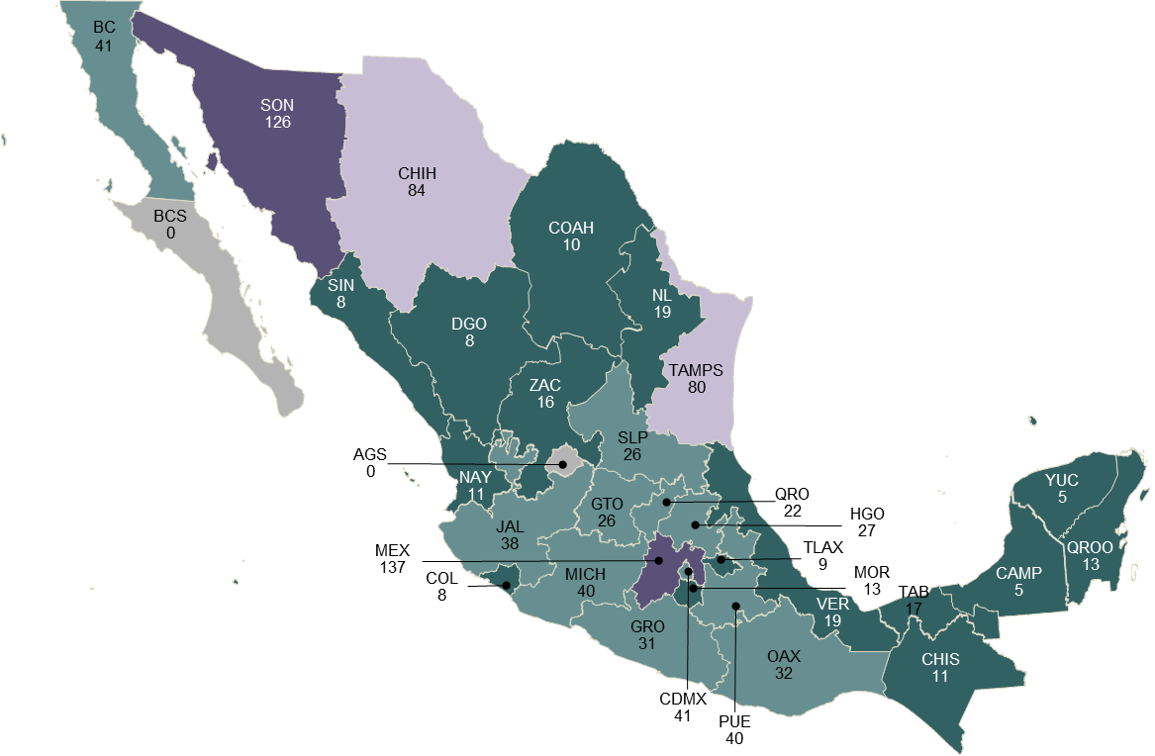
De 1 a 20 (15 entidades)
De 21 a 50 (11 entidades)
De 51 a 100 (2 entidades)
Más de 100 (2 entidades)
Ninguna (2 entidades)

Respecto a los hidrocarburos asegurados, la mayor proporción fue de diésel con 5 214 719 litros. Las entidades donde se reportó la mayor cantidad de diésel asegurado fueron Nuevo León y Jalisco, que conjuntamente concentraron 50.2% de estos aseguramientos.
Gráfica 17. Hidrocarburos asegurados por la Guardia Nacional, por tipo, 2020
(Litros)

Gráfica 18. Hidrocarburos asegurados por la Guardia Nacional (diésel), por entidad federativa, 2020
(Litros)

Nota: para el resto de las entidades no se reportaron hidrocarburos (diésel) asegurados.

Por otra parte, se reportó que durante 2020, se aseguraron 44 tomas clandestinas de hidrocarburos ubicadas en las siguientes entidades federativas:

Gráfica 19. Tomas clandestinas de hidrocarburos aseguradas por la Guardia Nacional,
por entidad federativa, 2020

Nota: para el resto de las entidades no se reportaron tomas clandestinas de hidrocarburos aseguradas.

En cuanto al aseguramiento de narcóticos, los principales fueron cannabis y amapola adormidera.

Cuadro 2. Volumen de narcóticos asegurados por la Guardia Nacional, según tipo de narcótico
y unidad de medida, 2020

Cannabis sativa, indica o mariguana (en kilogramos)
Total | 42,108.0
Hojas | 42,085.6
Hashis | 19.8
Semillas | 2.6
Amapola adormidera (opiáceos) (en kilogramos)
Total | 2,723.8
Semillas | 2,501.6
Heroína | 130.9
Goma | 78.4
Plantas y/o bulbos | 13.0
Metanfetamina
Total en kilogramos | 1,364.3
Total por unidad (tableta o cápsula) | 1,115
Cocaína
Total en kilogramos | 1,041.4
Fentanilo
Total en kilogramos | 48.9
Total por unidad (tableta o cápsula) | 164,072
Lisergida (LSD)
Total en kilogramos | 0.2
Psicotrópicos
Total por unidad (tableta o cápsula) | 34,567

Sobre los vehículos asegurados, se reportaron 40 vehículos aéreos, 97.5% contaban con reporte de robo, el resto (2.5%) no contaban con reporte; así como 15 701 vehículos terrestres, de los cuales, 55.2% no contó con reporte de robo y 44.8% sí conto con dicho reporte. Las entidades con el mayor número de aseguramientos de vehículos terrestres fueron México, Jalisco, Chihuahua, Guanajuato y Sinaloa.

Gráfica 20. Vehículos terrestres asegurados por la Guardia Nacional, por entidad federativa, 2020

Nota: incluye vehículos con y sin reporte de robo.

Personas desaparecidas y localizadas y personas migrantes rescatadas

Durante 2020, la Guardia Nacional tuvo conocimiento de 100 reportes de personas desaparecidas o no localizadas; en ellos se reportaron 128 personas, 97.7% eran mayores de edad y 2.3% menores de edad. En cuanto al sexo de las personas reportadas, 75.8% fueron hombres, 14.8% mujeres y para 9.4% no se identificó el sexo. La Ciudad de México concentró 78.1% del total de personas desaparecidas o no localizadas.

En el mismo periodo, la Guardia Nacional localizó a 14 personas que en su totalidad fueron menores de edad. Las mujeres representaron 35.7%, los hombres 28.6% y en 35.7% no se identificó el sexo. La mayoría de las personas localizadas se registraron en la Ciudad de México.

Gráfica 21. Personas reportadas como desaparecidas y personas localizadas, por entidad federativa, 2020

Nota: para el resto de las entidades no se reportaron personas desaparecidas y/o localizadas.

.

La Guardia Nacional rescató a 8 143 personas migrantes como parte de las acciones de atención a dicho grupo poblacional. Del total, 81.1% eran mayores de edad y 18.9% menores de edad. De acuerdo con el sexo, 79.8% fueron hombres y 20.2% mujeres. La mayoría de las personas migrantes fueron rescatadas en el estado de Tabasco (2 367). Además, 42.1% era de nacionalidad hondureña.

Mapa 2. Personas migrantes rescatadas por la Guardia Nacional, 2020

De 1 a 100 (16 entidades)
De 101 a 500 (7 entidades)
De 501 a 1,000 (3 entidades)
Más de 1,000 (2 entidades)
Ninguna (4 entidades)

Gráfica 22. Personas migrantes rescatadas por la Guardia Nacional, por nacionalidad, 2020

*Incluye Cuba, Puerto Rico, República Dominicana, Haití, Martinica, San Vicente, Granada, Barbados y otros que formen parte de la región del Caribe.

Ciberseguridad

Durante 2020, la Dirección General Científica de la Guardia Nacional realizó 5 920 ciberpatrullajes y 1 104 ciberinvestigaciones. De acuerdo con el motivo de la solicitud de las ciberinvestigaciones, los principales fueron pornografía infantil y trata de personas.

Gráfica 23. Ciberinvestigaciones realizadas por la Dirección General Científica de la Guardia Nacional,
por motivo de la solicitud, 2020

En el mismo periodo, la cantidad de reportes por incidentes electrónicos atendidos por la Dirección General Científica de la Guardia Nacional fue de 21 290, 97.2% (20 700) se ingresó a través del Centro Nacional de Atención Ciudadana, 2.6% (550) por correo electrónico y 0.2% (40) por otro medio. Según el tipo de incidente, 38.0% (8 082) fue por fraude y extorsión, 30.2% (6 436) por agravio contra personas, 19.7% (4 192) por denuncias de ilícitos varios a través de la web, 10.6% (2 264) por delitos contra menores y 1.5% (316) por eventos de seguridad informática.

Gráfica 24. Reportes atendidos por la Dirección General Científica de la Guardia Nacional, por tipo, 2020

Adicionalmente, se identificaron 133 469 incidentes de seguridad informáticos, siendo la infección por código malicioso el más frecuente. Del total de incidentes, 88.4% afectó al sector privado y 11.6% al sector público.

Gráfica 25. Incidentes de seguridad informáticos identificados por la Dirección General Científica de la Guardia Nacional,
por tipo, 2020

La Guardia Nacional reportó que la mayor cantidad de incidentes de seguridad informáticos se identificaron en Nuevo León y en la Ciudad de México, que de manera conjunta concentraron 83.3% del total nacional.

Mapa 3. Incidentes de seguridad informáticos identificados por la Dirección General Científica
de la Guardia Nacional, 2020
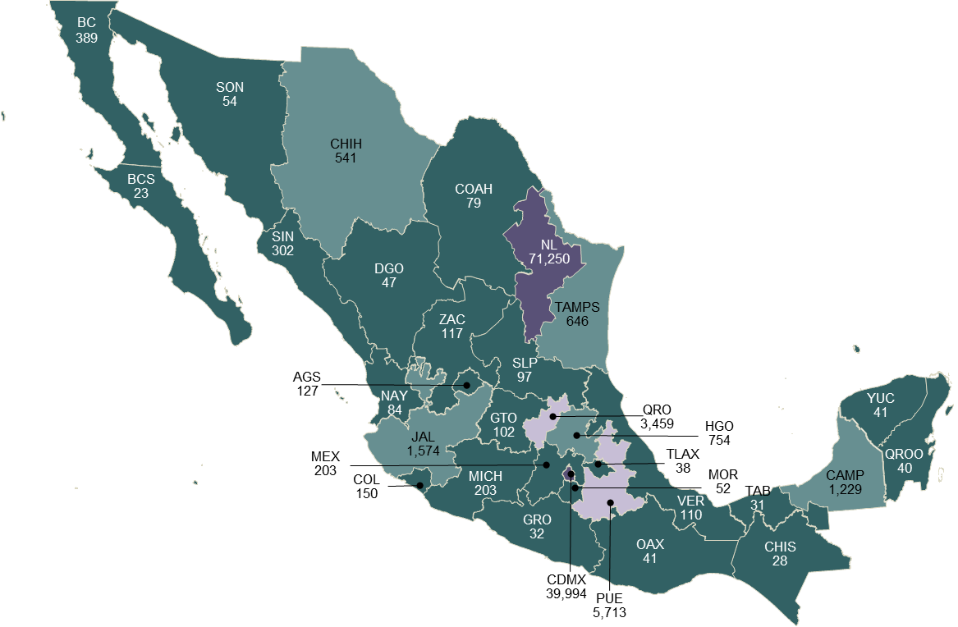
De 1 a 500 (23 entidades)
De 501 a 2,000 (5 entidades)
De 2,001 a 6,000 (2 entidades)
Más de 6,000 (2 entidades)
No identificado: 5,919

Hechos probablemente delictivos en carreteras y puentes de jurisdicción federal

En 2020, la Guardia Nacional reportó 1 132 probables robos y asaltos en carreteras y puentes de jurisdicción federal, 75.2% de ellos se realizó con arma de fuego, 1.3% sin arma de fuego y para 23.5% no se identificó el uso de arma de fuego. De acuerdo con su modalidad, 65.3% ocurrió a camiones de carga y 26.3% a vehículos particulares, 0.5% a autobuses y 7.9% correspondió a otra modalidad. Asimismo, se detuvo a 284 personas por los probables robos y asaltos, 96.1% de los detenidos fueron hombres y 3.9% mujeres. La mayoría de los probables robos y asaltos tuvieron lugar en carreteras y puentes de Puebla y Guanajuato.

Gráfica 26. Probables robos y asaltos en carreteras y puentes de jurisdicción federal, por entidad federativa, 2020

Nota: el estado de Baja California Sur no reportó probables robos y asaltos en carreteras y puentes de jurisdicción federal.

Accidentes en carreteras y puentes de jurisdicción federal

En 2020, la Guardia Nacional registró 11 447 accidentes, en 7 168 (62.6%) sólo hubo daños, 2 836 (24.8%) fueron no fatales y 1 443 (12.6%) fueron fatales. Asimismo, se reportaron 6 703 personas lesionadas y 2 720 personas fallecidas. Las entidades donde ocurrieron la mayor parte de los accidentes fueron Veracruz y Guanajuato con 997 y 739, respectivamente.

Mapa 4. Accidentes registrados en carreteras y puentes de jurisdicción federal, 2020

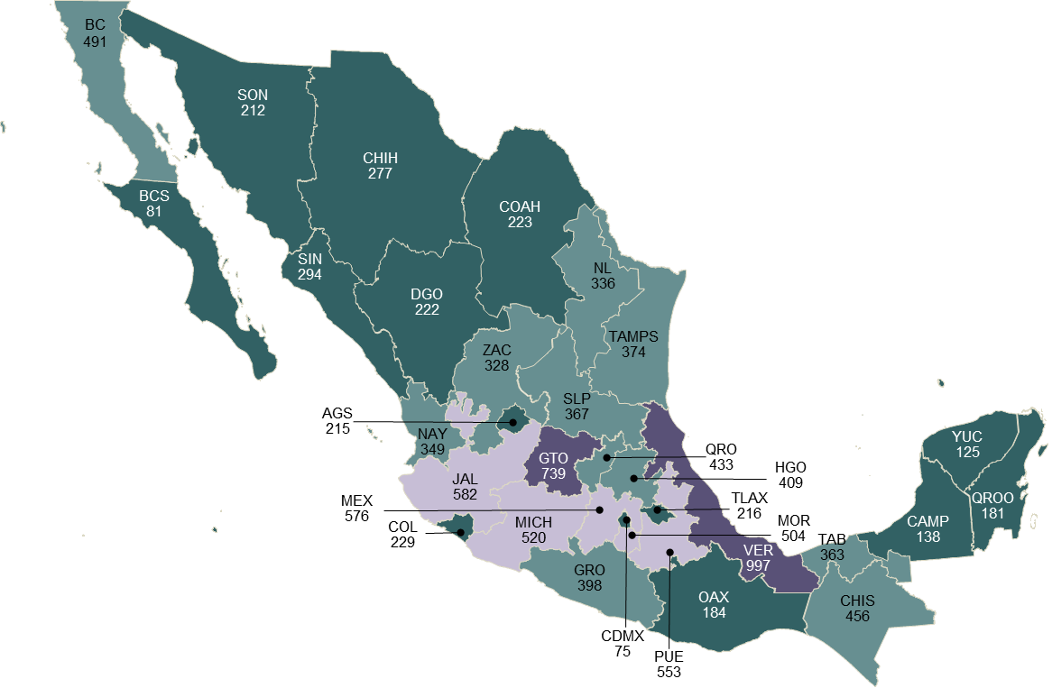
De 1 a 300 (14 entidades)
De 301 a 500 (11 entidades)
De 501 a 700 (5 entidades)
Más de 700 (2 entidades)

Enfrentamientos

Finalmente, en 2020 se registraron 56 enfrentamientos en los que participaron elementos adscritos y asignados a la Guardia Nacional. En dichos enfrentamientos se reportó que 17 civiles armados fueron lesionados, 30 fallecieron y 22 fueron detenidos.

Gráfica 27. Enfrentamientos en los que participaron elementos adscritos y asignados a la Guardia Nacional,
por entidad federativa, 2020

Nota: para el resto de las entidades no se reportaron enfrentamientos.
.
***

Productos y documentos del CNSPF 2021

Los productos y documentos derivados del CNSPF 2021 que el INEGI pone a disposición de los usuarios son los siguientes:

- Presentación de resultados
- Cuestionarios
- Glosario
- Documento de diseño
- Tabulados predefinidos

Estos productos pueden ser consultados en el sitio de Internet del Instituto

https://www.inegi.org.mx/programas/cnspf/2021/

Se refiere al documento que acredita a los policías y oficiales de guarda y custodia del sistema penitenciario aptos para ingresar o permanecer en las instituciones de seguridad pública y que cuentan con los conocimientos, el perfil, las habilidades y las aptitudes necesarias para el desempeño de su cargo.
Se refiere a las llamadas que implicaron un proceso de atención.
Se refiere a los ingresos mensuales brutos.
Se refiere al documento que acredita a los policías y oficiales de guarda y custodia del sistema penitenciario aptos para ingresar o permanecer en las instituciones de seguridad pública y que cuentan con los conocimientos, el perfil, las habilidades y las aptitudes necesarias para el desempeño de su cargo.
Incluye mediante oficio y de forma presencial.
Se refiere a las llamadas que implicaron un proceso de atención.
Incluye información de personas de nacionalidad mexicana y extranjera.

